МІНІСТЕРСТВО ОСВІТИ І НАУКИ УКРАЇНИ

НАЦІОНАЛЬНИЙ УНІВЕРСИТЕТ «ПОЛТАВСЬКА ПОЛІТЕХНІКА

ІМЕНІ ЮРІЯ КОНДРАТЮКА»

Навчально науковий інститут інформаційних технологій і робототехніки

Кафедра комп’ютерних та інформаційних технологій і систем

**Лабораторна робота № 1**

з навчальної дисципліни

"ОБ’ЄКТНО ОРІЄНТОВАНЕ ПРОГРАМУВАННЯ"

Варіант – 5

**Виконала:**

*студента 202-ТК*

*Дзюбенко Андрій*

**Перевірив:**

*Демиденко Максим Ігорович*

Полтава 2023

**Індивідуальне завдання**

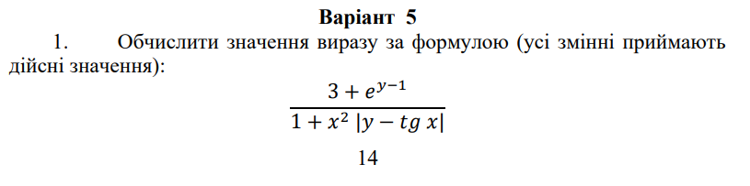

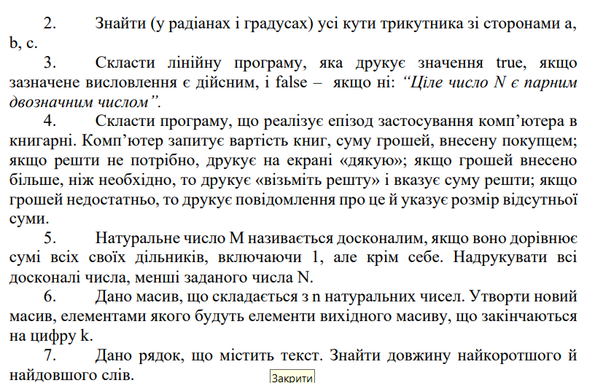

**Код програми**

using System.Security.Policy;

namespace lab1

{

public partial class Form1 : Form

{

public Form1()

{

InitializeComponent();

}

private void Form1_Load(object sender, EventArgs e)

{

//Завдання 1

label1.Text = "x = ";

label2.Text = "y = ";

label3.Text = "Результат:";

btnOK.Text = "Порахувати";

lblResult.Text = "";

//Завдання 2

label4.Text = "A = ";

label5.Text = "B = ";

label6.Text = "C = ";

label7.Text = "Кути трикутника в радіанах:";

label11.Text = "Кути трикутника в градусах:";

btnOK2.Text = "Порахувати";

//Завдання 3

label8.Text = "N = ";

label9.Text = "Результат:";

btnOK3.Text = "Порахувати";

lblResult3.Text = "";

//Завдання 4

label10.Text = "Введіть вартість книги:";

label12.Text = "Введіть суму грошей, внесену покупцем:";

label13.Text = "Результат:";

btnOK4.Text = "Порахувати";

lblResult4.Text = "";

//Завдання 5

label14.Text = "M = ";

label15.Text = "N = ";

label16.Text = "Результат:";

btnOK5.Text = "Порахувати";

lblResult5.Text = "";

//Завдання 6

label17.Text = "n = ";

label18.Text = "k = ";

label19.Text = "Результат:";

btnOK6.Text = "Порахувати";

lblResult6.Text = "";

//Завдання 7

label20.Text = "Введіть текст: ";

label21.Text = "Найкоротше слово має довжину: ";

label22.Text = "Найдовше слово має довжину:";

btnOK7.Text = "Порахувати";

lblBig.Text = "";

lblMini.Text = "";

}

private void btnOK_Click(object sender, EventArgs e)

{

if (string.IsNullOrWhiteSpace(txtX.Text) ||

string.IsNullOrWhiteSpace(txtY.Text))

{

MessageBox.Show("Будьласка, заповніть всі текстові поля");

return;

}

double x = Convert.ToDouble(txtX.Text);

double y = Convert.ToDouble(txtY.Text);

double result = (3 - Math.Pow(Math.E, y - 1)) / (1 + Math.Pow(x, 2) * Math.Abs(y - Math.Tan(x)));

lblResult.Text = result.ToString();

}

private void txtX_KeyPress(object sender, KeyPressEventArgs e)

{

if ((e.KeyChar >= '0') && (e.KeyChar <= '9'))

{

return;

}

if (e.KeyChar == (char)Keys.Back || e.KeyChar == (char)Keys.Delete)

{

return;

}

e.Handled = true;

}

private void txtY_KeyPress(object sender, KeyPressEventArgs e)

{

if ((e.KeyChar >= '0') && (e.KeyChar <= '9'))

{

return;

}

if (e.KeyChar == (char)Keys.Back || e.KeyChar == (char)Keys.Delete)

{

return;

}

e.Handled = true;

}

private void btnOK2_Click(object sender, EventArgs e)

{

if (string.IsNullOrWhiteSpace(txtA.Text) ||

string.IsNullOrWhiteSpace(txtB.Text) ||

string.IsNullOrWhiteSpace(txtC.Text))

{

MessageBox.Show("Будьласка, заповніть всі текстові поля");

return;

}

double a = Convert.ToDouble(txtA.Text);

double b = Convert.ToDouble(txtB.Text);

double c = Convert.ToDouble(txtC.Text);

double angleA = Math.Acos((b * b + c * c - a * a) / (2 * b * c));

double angleB = Math.Acos((a * a + c * c - b * b) / (2 * a * c));

double angleC = Math.Acos((a * a + b * b - c * c) / (2 * a * b));

double angleAInDegrees = angleA * (180.0 / Math.PI);

double angleBInDegrees = angleB * (180.0 / Math.PI);

double angleCInDegrees = angleC * (180.0 / Math.PI);

lblAngleA.Text = angleA.ToString();

lblAngleB.Text = angleB.ToString();

lblAngleC.Text = angleC.ToString();

lblkytA.Text = angleAInDegrees.ToString();

lblkytB.Text = angleBInDegrees.ToString();

lblkytC.Text = angleCInDegrees.ToString();

}

private void txtA_KeyPress(object sender, KeyPressEventArgs e)

{

if ((e.KeyChar >= '0') && (e.KeyChar <= '9'))

{

return;

}

if (e.KeyChar == (char)Keys.Back || e.KeyChar == (char)Keys.Delete)

{

return;

}

e.Handled = true;

}

private void txtB_KeyPress(object sender, KeyPressEventArgs e)

{

if ((e.KeyChar >= '0') && (e.KeyChar <= '9'))

{

return;

}

if (e.KeyChar == (char)Keys.Back || e.KeyChar == (char)Keys.Delete)

{

return;

}

e.Handled = true;

}

private void txtC_KeyPress(object sender, KeyPressEventArgs e)

{

if ((e.KeyChar >= '0') && (e.KeyChar <= '9'))

{

return;

}

if (e.KeyChar == (char)Keys.Back || e.KeyChar == (char)Keys.Delete)

{

return;

}

e.Handled = true;

}

private void btnOK3_Click(object sender, EventArgs e)

{

double N = Convert.ToDouble(txtN.Text);

bool isTwoDigit = (N >= 10 && N <= 99);

bool isEven = (N % 2 == 0);

bool isEvenTwoDigit = isTwoDigit && isEven;

lblResult3.Text = isEvenTwoDigit.ToString();

}

private void btnOK4_Click(object sender, EventArgs e)

{

if (string.IsNullOrWhiteSpace(txtPrice.Text) ||

string.IsNullOrWhiteSpace(txtSum.Text))

{

MessageBox.Show("Будьласка, заповніть всі текстові поля");

return;

}

double Price = Convert.ToDouble(txtPrice.Text);

double Sum = Convert.ToDouble(txtSum.Text);

if (Sum == Price)

{

lblResult4.Text = ("Дякую!");

}

else if (Sum > Price)

{

double change = Sum - Price;

lblResult4.Text = ("Візьміть решту: " + change);

}

else

{

double remaining = Price - Sum;

lblResult4.Text = ("Невистачає: " + remaining);

}

}

private void txtPrice_KeyPress(object sender, KeyPressEventArgs e)

{

if ((e.KeyChar >= '0') && (e.KeyChar <= '9'))

{

return;

}

if (e.KeyChar == (char)Keys.Back || e.KeyChar == (char)Keys.Delete)

{

return;

}

e.Handled = true;

}

private void txtSum_KeyPress(object sender, KeyPressEventArgs e)

{

if ((e.KeyChar >= '0') && (e.KeyChar <= '9'))

{

return;

}

if (e.KeyChar == (char)Keys.Back || e.KeyChar == (char)Keys.Delete)

{

return;

}

e.Handled = true;

}

private void btnOK5_Click(object sender, EventArgs e)

{

if (string.IsNullOrWhiteSpace(txtM.Text) ||

string.IsNullOrWhiteSpace(txtNN.Text))

{

MessageBox.Show("Будьласка, заповніть всі текстові поля");

return;

}

int M = Convert.ToInt32(txtM.Text);

int N = Convert.ToInt32(txtNN.Text);

string result = PrintPerfectNumbers(N);

lblResult5.Text = result;

}

private bool IsPerfectNumber(int num)

{

int sum = 0;

for (int i = 1; i < num; i++)

{

if (num % i == 0)

{

sum += i;

}

}

return sum == num;

}

private string PrintPerfectNumbers(int N)

{

string result = "";

for (int i = 2; i < N; i++)

{

if (IsPerfectNumber(i))

{

result += i.ToString() + "\n";

}

}

return result;

}

private void txtM_KeyPress(object sender, KeyPressEventArgs e)

{

if ((e.KeyChar >= '0') && (e.KeyChar <= '9'))

{

return;

}

if (e.KeyChar == (char)Keys.Back || e.KeyChar == (char)Keys.Delete)

{

return;

}

e.Handled = true;

}

private void txtNN_KeyPress(object sender, KeyPressEventArgs e)

{

if ((e.KeyChar >= '0') && (e.KeyChar <= '9'))

{

return;

}

if (e.KeyChar == (char)Keys.Back || e.KeyChar == (char)Keys.Delete)

{

return;

}

e.Handled = true;

}

private void btnOK6_Click(object sender, EventArgs e)

{

if (string.IsNullOrWhiteSpace(txtMas.Text) ||

string.IsNullOrWhiteSpace(txtK.Text))

{

MessageBox.Show("Будьласка, заповніть всі текстові поля");

return;

}

int[] array = Array.ConvertAll(txtMas.Text.Split(','), int.Parse);

int k = int.Parse(txtK.Text);

int[] filteredArray = FilterByLastDigit(array, k);

lblResult6.Text = string.Join(", ", filteredArray);

}

private int[] FilterByLastDigit(int[] array, int k)

{

int count = 0;

foreach (int num in array)

{

if (num % 10 == k)

{

count++;

}

}

int[] resultArray = new int[count];

int index = 0;

foreach (int num in array)

{

if (num % 10 == k)

{

resultArray[index] = num;

index++;

}

}

return resultArray;

}

private void txtMas_KeyPress(object sender, KeyPressEventArgs e)

{

if ((e.KeyChar >= '0') && (e.KeyChar <= '9'))

{

return;

}

if (e.KeyChar == ',' || e.KeyChar == ' ' || e.KeyChar == (char)Keys.Back || e.KeyChar == (char)Keys.Delete)

{

return;

}

e.Handled = true;

}

private void txtK_KeyPress(object sender, KeyPressEventArgs e)

{

if ((e.KeyChar >= '0') && (e.KeyChar <= '9'))

{

return;

}

if (e.KeyChar == ',' || e.KeyChar == ' ' || e.KeyChar == (char)Keys.Back || e.KeyChar == (char)Keys.Delete)

{

return;

}

e.Handled = true;

}

private void btnOK7_Click(object sender, EventArgs e)

{

if (string.IsNullOrWhiteSpace(txtTEXT.Text))

{

MessageBox.Show("Будьласка, напишіть текст");

return;

}

string text = txtTEXT.Text;

string[] words = text.Split(new char[] { ' ', ',', '.', '!', '?' }, StringSplitOptions.RemoveEmptyEntries);

int shortestLength = int.MaxValue;

int longestLength = 0;

foreach (string word in words)

{

if (word.Length < shortestLength)

{

shortestLength = word.Length;

}

if (word.Length > longestLength)

{

longestLength = word.Length;

}

}

lblBig.Text = longestLength.ToString();

lblMini.Text = shortestLength.ToString();

}

}

}

**Скріншоти windows forms**

Завдання 1

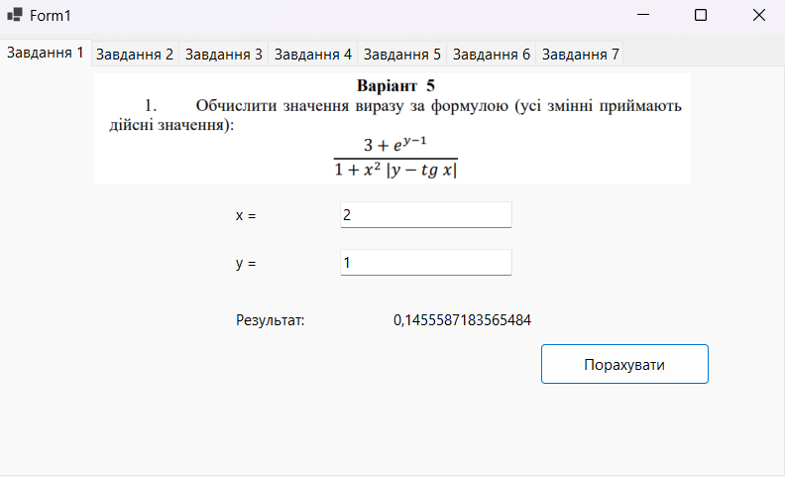

Завдання 2

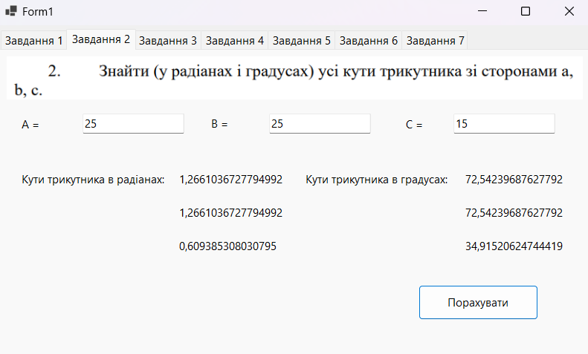

Завдання 3

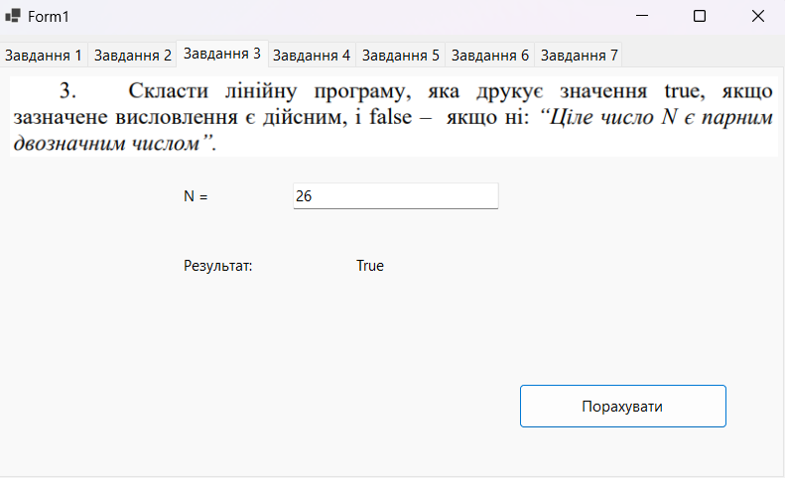

Завдання 4

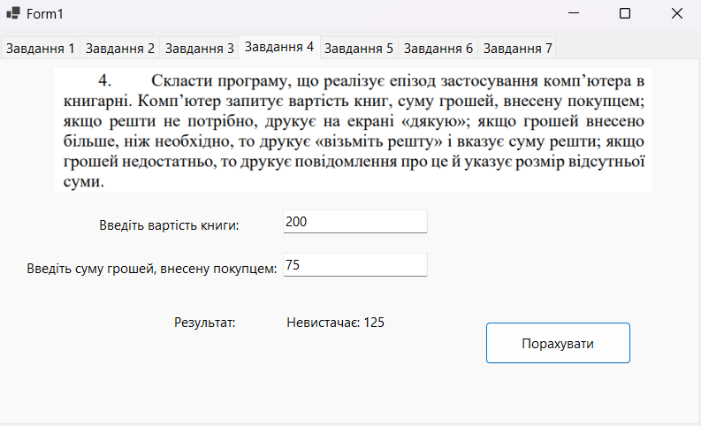

Завдання 5

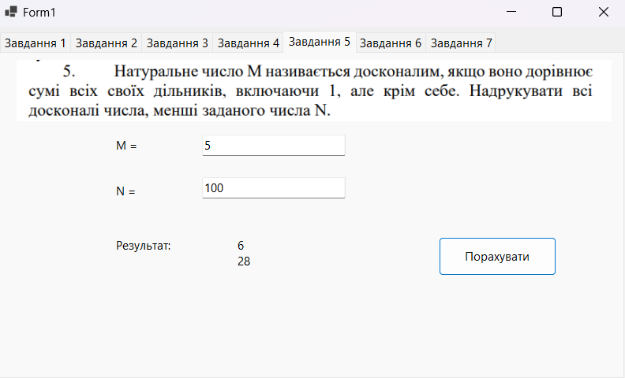

Завдання 6

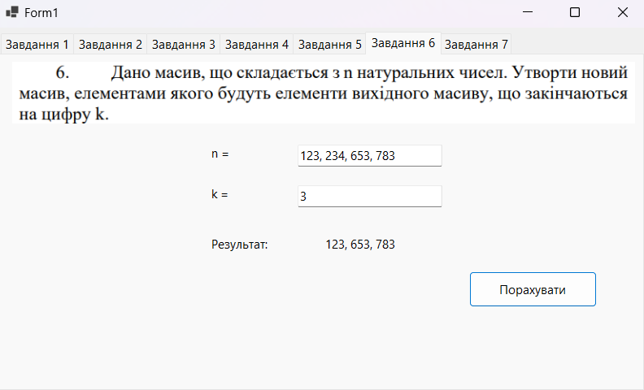

Завдання 7

